I.LES CIMETIERES ET DES MONUMENTS DE LA Ière GUERRE MONDIALE A SZCZECIN , DANS LA REGION DE SZCZECIN ET SUR LE TOUT TERITOIRE DE LA POLOGNE AUJOURD’HUI.

1. LES CIMETIERES DE LA Ière GUERRE MONDIALE DANS LE REGION SUD DE LA POLOGNE D’AUJOURD’HUI, AVANT GUERRE TERITOIRE DE L’AUTRICHE QUI S’APPELAIT LA GALICIE.

1. LES ECHOS DE LA BATAILLE DE GORLICE

Au début de la Iére Guerre Mondiale, à l’est d’Europe les Russes ont occupé Lwów et Przemyśl. Durant l’hiver les batailles se deroulèrent pas loin de la ville deGorlice. Le 2 mai 1915 a commencé la bataille de Gorlice, plus de 200 000 soldats de l’armée allemande, autrichienne, russe se battrent, souvent à la baïonnette. Les Russes reculent. Sur le champ de bataille d’une surface de 40Km sur 50 Km ( les combats durèrent 2 jours), on dénombra 20 000 morts .
Afin d’effectuer une identification des corps, et d’assurer des obsèques aux soldats morts de toutes les armées dans cette bataille, et dans tout les batailles de la Iére Guerre dans la région de Galicie, le gouvernement autrichien créa le Bureau Royal de protection des tombeaux militaires. Dans cette organisme ont fait leur service militaire beaucoup de créateurs célèbres, de différentes nationalités, qui avait à leur disposition les moyens humains et matériels pour pouvoir réaliser leurs visions artistiques avec un dynamisme exceptionnel.
C’est ainsi que fut créé l’un de plus joli ensemble de cimetières militaires en Pologne, se composant de 400 cimetières environ. Tout le region ouest de la Galicie etait partagée en 11 arrondissements marqués par des chiffre romains. Les victimes furent toutes inhumées dans une nécropole, sur le lieu de leur mort, souvent en foret ou au sommet des montagnes.Les nécropoles comptaient entre quelques sépultures à plus mille des tombes, chacune était constitue d’après les projets des artistes. Les tombeaux étaient construit en bois et en pierre, il enterraient bout a bout les soldats des trois armées et la physionomie des tombes informait de la confession et de la nationalité des soldats. Parmi les nombreuses nations, il y avait des Polonais obligés souvent se battre contre des compatriotes incorporés dans chacune des trois armées.
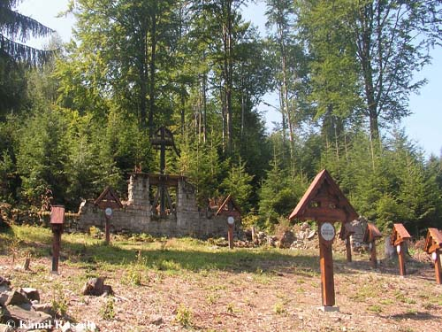
Les plus originales sont les nécropoles conçues par l’architecte slovaque Dusana Jurkovica.
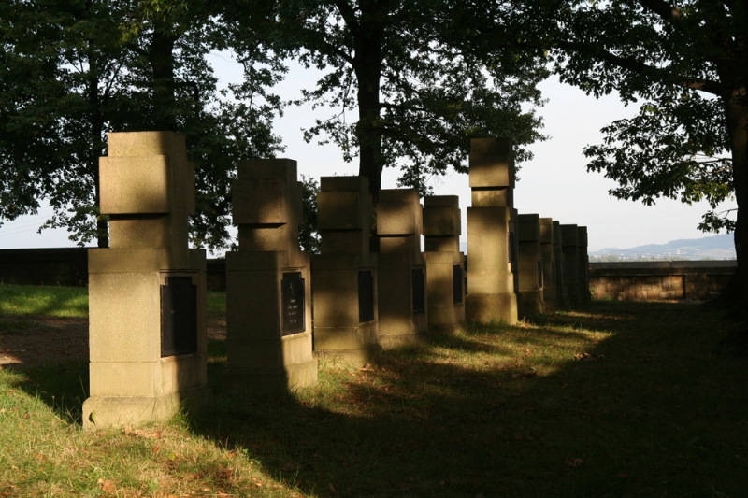
Grâce au travail plusieurs bénévoles d’associations pour l’entretien des nécropoles militaires de la Iére guerre Mondiale nous pouvons les voir et admirer.

Zbigniew Piasecki Zespół Szkół w Przecławiu

